Il torneo dei Grandi Maestri non è solo una passerella dei migliori talenti francesi. Vengono infatti molto generosamente invitate anche alcune promesse di altre parti del mondo. Dalla Svezia, come è il caso dell’over 2400 Lokander e persino dal Madagascar con il suo eroe Rakotomaharo, anch’egli abbondantemente sopra i 2400. Per entrambi perciò l’occasione di fare una norma. La scelta non poteva essere più azzeccata come testimonia il loro scontro diretto. Un piccolo capolavoro dello yedi senza scarpe.

Le tournoi de Grand-Maîtres est non seulement un tremplin à Norme pour nos français mais aussi un tournoi qui tient ses promesses entre joueurs d’autres pays : La Suède, avec le maître Fide Lokander et Madagascar avec son héros Fy Rakotomaharo, également Fide Maitre
Les deux ont possibilité de faire une norme. Excellent choix de Robert IASONI, l ‘organisateur d’avoir choisi de faire venir ses 2 joueurs comme en témoigne leur confrontation directe. Un petit chef-d'œuvre du Jedi sans chaussure.

Lokander - Rakotomaharo

1. d4 Nf6 2. Bg5 Ne4 3. h4 c5 4. d5 Qb6 5. Nd2 Nxg5 6. hxg5 e5 7. e3 d6

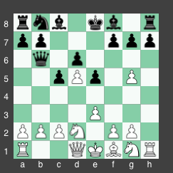

8. f4!

Les Blancs mettent le feu sur l’échiquier en sacrifiant le pion b pour l'initiative.

8…exf4 9. exf4 Qxb2 10. Ngf3 Be7 11. Rb1 Qa3 12. Nc4 Qc3+ 13. Kf2

Menaçant de capturer la Dame avec Tb3
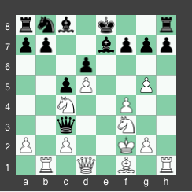

13…g6 14. Rb3 Qg7 15. Qe1 Kf8 16. Re3 f5

La conclusion est fantastique!

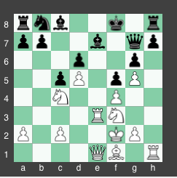

17. Nxd6! Na6

(Si 17…Cxd6 18 Te8+, Rf7 19 Txc8! Txc8 20 De6+)

18. Ne8!! Qf7 19. d6 Bd8 20. Nf6! Bxf6 21. gxf6 Qxf6 22. Re8+ Kg7 23. Re7+ Kf8 24. Bc4
... Et les Noirs sont complètement dans les cordes.

1-0

